Klantendienst 078 35 35 99
Defectennummer 078 35 35 88
www.farys.be

Wegen- en rioleringswerken
Halewijnstationstraat en omgeving

Infobrief: start werken fase 1
Beste bewoner
In april 2024 gaan de wegen- en rioleringswerken in de Halewijnstationstraat en omgeving van start. De Halewijnstraat (volledig), de Halewijnstationstraat (tussen de Halewijnkouter en de spoorweg), de Adolf Lootensstraat (vanaf de Halewijnstationstraat tot aan het kruispunt met de Weerdestraat) en de Weerdestraat (tot voorbij de eerste bocht) worden opnieuw aangelegd. Farys voorziet in deze straten een gescheiden rioleringsstelsel. Afval- en regenwater wordt dan apart van elkaar afgevoerd. Alle informatie over deze werken vindt u op stad.gent/nl/plannen-en-projecten/project-halewijnstationstraat-en-omgeving.
Met deze brief kondigen wij de start van fase 1 van de werken aan.

1. Start werken fase 1
De werken van fase 1 situeren zich in de Halewijnstraat, vanaf de Halewijnkouter tot net voor de Kraaiaard (kruispunt Kraaiaard niet inbegrepen). Deze werken zullen starten op 22 april 2024 en duren ongeveer 5 maanden.
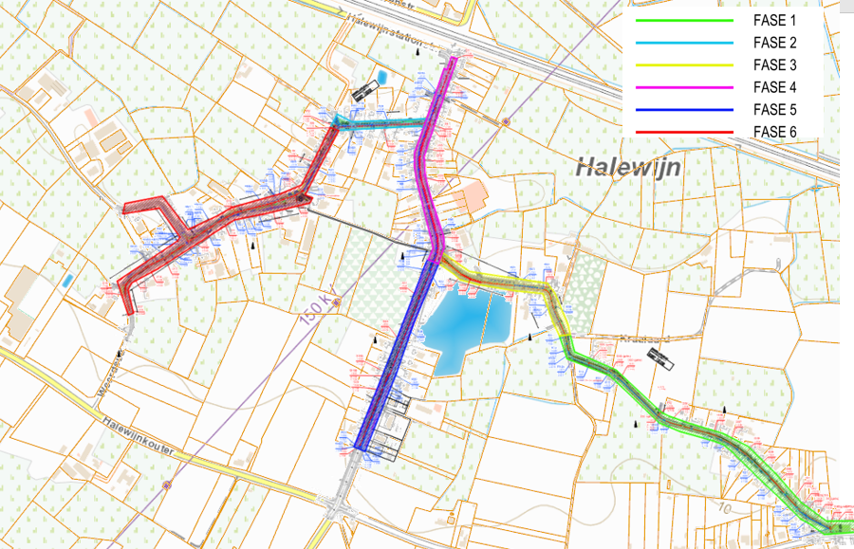

2. Bereikbaarheid
Het uitvoeren van wegen- en rioleringswerken brengt hinder met zich mee.
Voetgangers behouden hun doorgang tijdens de werken.
Gemotoriseerd verkeer en fietsers volgen een kleine omleiding, die aangeduid zal staan. Tijdens de werken kunnen opritten op bepaalde momenten niet toegankelijk zijn. De aannemer zal u hierover tijdig verwittigen.
Wij vragen u met aandrang de signalisatie ter plaatse te volgen.

3. Huisvuilophaling
Plaats uw vuilnis op de normale dag van ophaling vóór 7 uur ’s morgens buiten. Als Ivago niet tot aan uw woning kan door de werken, dan zal de aannemer het vuilnis verzamelen op een centrale plaats die wel bereikbaar is.
Voor fase 1 is voorzien om het huisvuil te clusteren aan het begin en het einde van de werkzone.

4. Communicatie
Tijdens de werken zal u geregeld bewonersbrieven in uw bus vinden met praktische informatie. Bent u geïnteresseerd in de werken en wilt u helpen om uw buren op de hoogte te houden? Stuur dan een e-mail naar Sofie De Vreese (sofie.devreese@farys.be). Wij verwelkomen graag 1 vertegenwoordiger voor de buurt op onze werfvergaderingen. De werfvergaderingen vinden elke dinsdagvoormiddag om 9 uur plaats.

5. Minder hinder
Tijdens de werken probeert de aannemer de hinder voor de buurt zoveel mogelijk te beperken. Alle hinder vermijden, is helaas onmogelijk. De aannemer houdt in ieder geval zo lang mogelijk de voetpaden in stand.
De hulpdiensten zijn op de hoogte van de wegen- en rioleringswerken. De aannemer en bevoegde projectleiders stemmen elke fase grondig met hen af.
Bij deze infobrief vindt u ook de folder ‘Werf in je buurt…’. Met deze tips willen wij samen zorgen voor een veilige werfomgeving.
Alvast bedankt voor uw begrip

Marleen Porto-Carrero Mieke Hullebroeck Filip Watteeuw
algemeen directeur Algemeen directeur Schepen van Mobiliteit, Openbare Werken
Farys Stad Gent en Stedenbouw
Stad Gent

